GÜZELYURT BELEDİYESİ
BELEDİYE MECLİSİ TOPLANTI TUTANAK VE KARARLARI

Tarih :6 Kasım 2023 Pazartesi
Saat :17:00
Toplantı Sayısı :11
Yer :Merkez Bina

Toplantıya Katılanlar Toplantıya Katılmayanlar
1- Mahmut Özçınar (Belediye Başkanı)
2- Salih Saldam (Meclis Üyesi)
3- Özdaş Tüm (Meclis Üyesi)
4- Osman Kasaboğlu (Meclis Üyesi)
5- Cemal İneci (Meclis Üyesi)
6- Buğra Sadık (Meclis Üyesi)
7- Emre Sağanak (Meclis Üyesi)
8- Mustafa Altun (Meclis Üyesi)
9- Kemal Saygılı (Meclis Üyesi)
10- Uğur Saygılı (Meclis Üyesi
11- Cemal Darbaz (Meclis Üyesi)
12- Aliye Gilanlıoğulları (Meclis Üyesi)
13- Veleddin Taşkent (Meclis Üyesi)
14- Hasan Altınmakas (Meclis Üyesi
15- Segülen Rüstemoğlu (Meclis Üyesi)
16- Kemal Kayan (Şube Amiri)
17- Hascen Doğan Esenyel (Mali İşler Sorumlusu)

GÜNDEM
- Ek bütçe
- İlan Reklam ve Levha Resmi Tüzüğü
- Yurt dışı temasları hakkında bilgi
- Devam eden faaliyetler
- Genel konular

Toplantı açılışında nisap sağlandığından Belediye Başkanı başkanlığında toplantı açılmıştır.

Gündem 1: Ek bütçe
Hascen Doğan Esenyel;
Devlet katkı payındaki 22,931,287.31 TL’lik artıştan dolayı ek bütçe yapılarak toplam bütçe 198,500,000.-TL’den 221,431,287.31 TL’ye yükselmiştir.

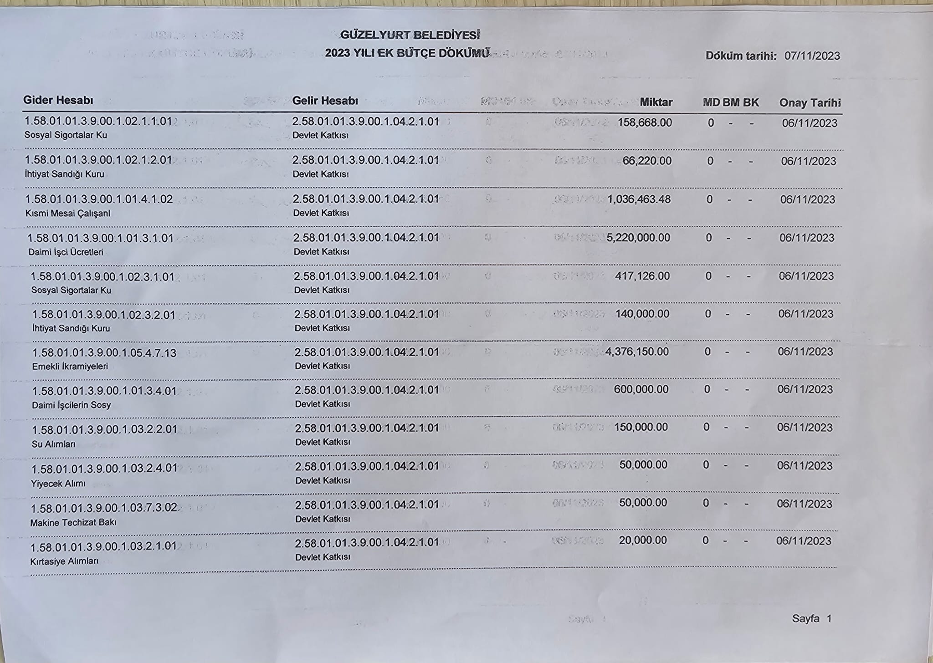

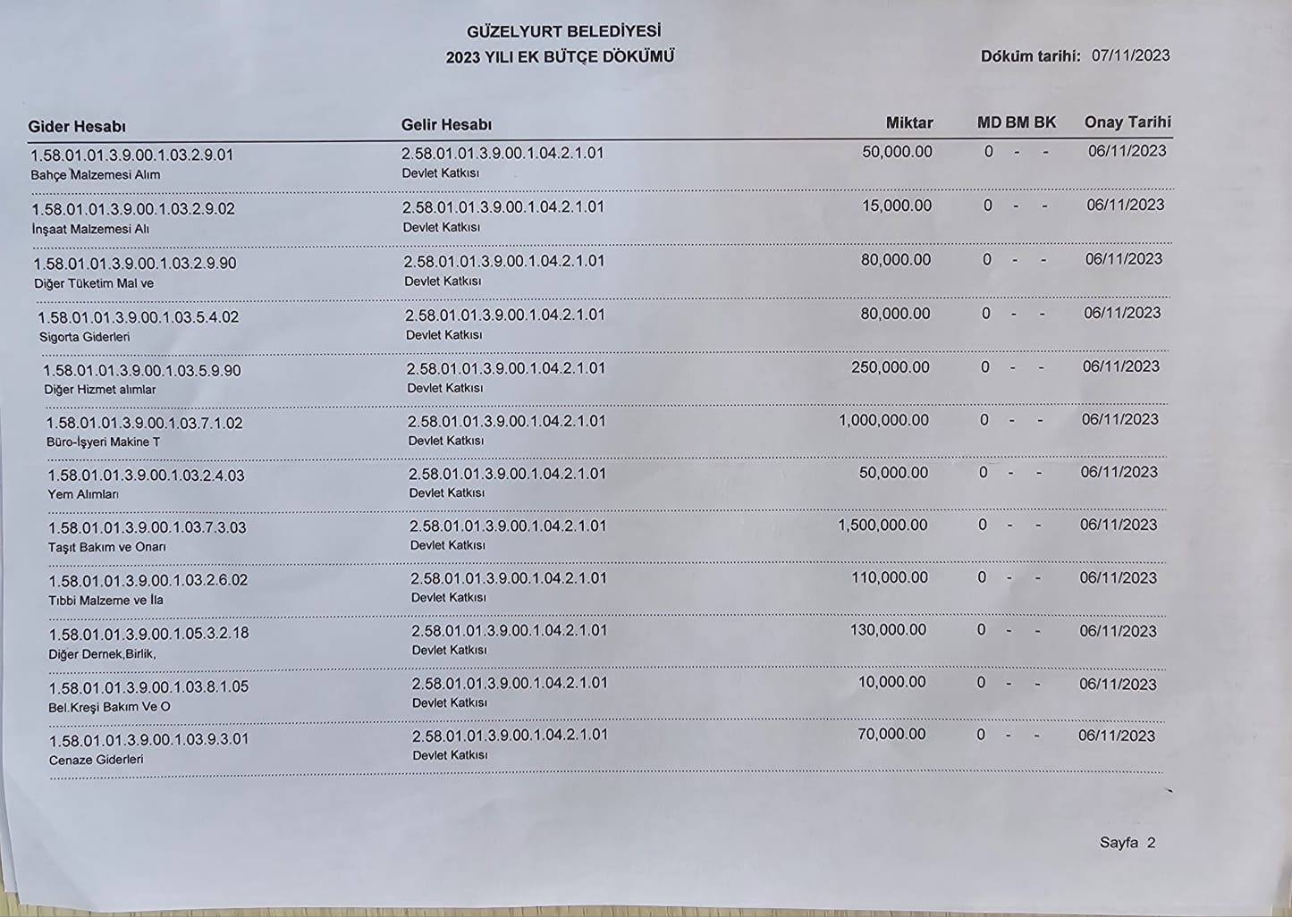

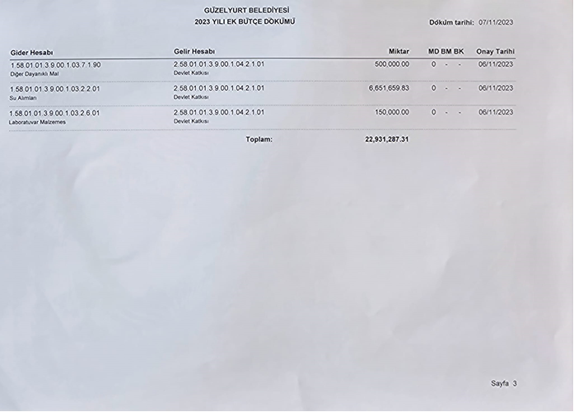

Karar No. Güzelyurt Belediye Meclisi, 2023 mali yılı ek bütçesini oy birliği ile onayladı.
46/2023

Gündem 2: İlan Reklam ve Levha Resmi Tüzüğü
Güzelyurt Belediyesi İlan Reklam ve Levha Resmi Tüzüğü’nün 6. Madde Resimleri

 |  |  |  |  | 1.CETVEL
 |  |  |  | (1) |  | Belediyeye ait pankart asma yerlerine, şartlı veya şartsız olarak boyutu 3x2 metreye kadar olan reklam pankartlarının asılması için verilen her 7 günlük izin karşılığı aylık asgari ücretin % 1(yüzde bir)’i resim alınır.
 |  |  |  | (2) |  | (a) | İşyeri üzeri ve/veya işyerinden ayrı bir yere özel reklam levhası ve/veya levha dikmek veya asmak maksadı ile verilen her izin için her yıl veya yılın herhangi bir kısmı için aşağıdaki resimler alınır:
 |  |  |  |  |  |  | (i) | İşyeri üzerine konan her levha için aylık asgari ücretin % 1.5(yüzde bir buçuk)’u
 |  |  |  |  |  |  | (ii) | İşyerinden ayrı bir yere konan her levha için senede aylık asgari ücretin % 10(yüzde on)’u
 |  |  |  |  |  | (b) | Özel reklâm levhası ışıklı olarak kullanılacaksa;
 |  |  |  |  |  |  | (i) | İşyeri üzerine konan her levha için; aylık asgari ücretin % 4 (yüzde dört)’ü
 |  |  |  |  |  |  | (ii) | İşyerinden ayrı bir yere konan her levha için senede; aylık asgari ücretin % 20(yüzde yirmi)’si
 |  |  |  |  |  |  | (iii) | Belediyeye ait raket ve yolcu durak yerlerine Belediye ile sözleşme yapmak sureti ile tek yönlü olarak ve 120x180cm ölçülerinde takılacak her reklam afişi için;
 |  |  |  |  |  |  |  | (1) | Aydınlatma sistemi olsun veya olmasın bir hafta süreliğine verilecek her izin için aylık asgari ücretin %2(yüzde iki)’si
 |  |  |  |  |  |  |  | (2) | Aydınlatma sistemi olsun veya olmasın bir ay süreliğine verilecek her izin için aylık asgari ücretin % 4(yüzde dört)’ü
 |  |  |  |  |  |  |  | (3) | Aydınlatma sistemi olsun veya olmasın 6 ay süreliğine verilecek her izin için aylık asgari ücretin %20(yüzde yirmi)’si
 |  |  |  |  |  |  | (iv) | Belediyeye ait araziler üzerine Belediye tarafından monte edilen ve billboard olarak tanımlanan reklam elemanları üzerine 3x2.30 metre ölçülerinde reklam levhalarına takılacak her reklam afişi için aydınlatma sistemi olsun veya olmasın;
 |  |  |  |  |  |  |  | (1) | Bir hafta süreliğine verilen her izin için aylık asgari ücretin % 2(yüzde iki)’si
 |  |  |  |  |  |  |  | (2) | Bir ay süreliğine verilen her izin için aylık asgari ücretin % 4(yüzde dört)’ü
 |  |  |  |  |  |  |  | (3) | 6 ay süreliğine verilen her izin için aylık asgari ücretin % 25(yüzde yirmi beş)’i
 |  |  |  |  |  |  | (v) | Belediyeye ait olmayan araziler üzerine Belediye tarafından monte edilen ve billboard olarak tanımlanan reklam elemanları üzerine 3x2.30 metre ölçülerinde reklam levhalarına takılacak her reklam afişi için aydınlatma sistemi olsun veya olmasın;
 |  |  |  |  |  |  |  | (1) | Bir hafta süreliğine verilen her izin için aylık asgari ücretin % 2(yüzde iki)’si
 |  |  |  |  |  |  |  | (2) | Bir ay süreliğine verilen her izin için aylık asgari ücretin % 4(yüzde dört)’ü
 |  |  |  |  |  |  |  | (3) | 6 ay süreliğine verilen her izin için aylık asgari ücretin % 25(yüzde yirmi beş)’i
 |  |  |  |  |  | (3) | Dikilecek özel reklâm panosu, dikildiği yerle(boş arsa, konut üzeri, işyeri üzeri) olan ilişkisi herhangi bir kira sözleşmesine tabi ise reklâm panosunun içerdiği içerik ile dikildiği yer arasında kira sözleşmesi dışında herhangi bir ticari bağ yoksa bu tür reklâm levhalarında senede reklam levhasının her yönü için,
 |  |  |  |  |  |  | (a) | 5x10 metreye kadar olan reklam levhalarından aylık asgari ücretin %40(yüzde kırk)’ı
 |  |  |  |  |  |  | (b) | 10x20 metreye kadar olan reklam levhalarından aylık asgari ücretin % 60 (yüzde altmış)’ı
 |  |  |  |  |  |  | İlan, reklam ve levha resmi alınır.”

Karar No. Güzelyurt Belediye Meclisi, İlan Reklam ve Levha Resmi Tüzüğünün 6. Madde
47/2023 1. Cetvel resimlerini onaylayarak, yasaya uygun bir şekilde İlan Reklam ve Levha Resmi Tüzüğüne ilave edilip değişikliğin yapılmasına oy birliği ile karar verdi.

Gündem dışı söz alan Belediye Başkanı Mahmut Özçınar, Belediye Meclisinin 9 Ekim 2023 tarih ve 39/2023 sayılı kararında İşyeri Bulundurma Harcı Tüzüğünün 39’uncu maddesinde kreş ve eğitim merkezleri için aylık asgari ücretin %20’si olacak şekilde onaylanmıştı. Fakat yasaya göre en alt limitin %25 olması gerektiğinden yeni karar üretilmesi gerektiğini belirtti.

Karar No. Güzelyurt Belediye Meclisi, İşyeri Bulundurma Harcı Tüzüğünün 39’uncu maddesinde
48/2023 bulunan Kreş ve Eğitim Merkezleri için aylık asgari ücretin %25 (yüzde yirmi beş)’i şeklinde yeniden düzenlenmesini oy birliği ile onayladı.

Gündem 3: Yurt dışı temasları hakkında bilgi
Mahmut Özçınar;
- 21 -24 Kasım tarihlerinde MEWA Genel kurulu toplantısı için meclis üyesi Mustafa Altun ile Şanlıurfa’ya katılınacaktır.

Meclis Üyesi Veleddin Taşkent, geciktiği için özür dileyip toplantıya katıldı.

Gündem 4: Devam eden faaliyetler
Mahmut Özçınar;
- Yeni Belediye Merkez binası için ihtiyaç duyulan kablo, yarın Belediyemize teslim edilecek. Çevre düzenlemesi de devam ediyor.
- Şahinler Şube Binası ile Milli Mücadele Müzesi çalışmalarına kaynak olmaması sebebiyle ara verildi.
- GÜZ-MEK projesinde zemin ve çevre düzenlemesi tamamlanıyor.
- Efelerden Güzelyurt’a Uzanan Enginar Yolcuğu Projesinde seyrekleştirilmeye geçildi.
- Güzelyurt Belediye Meclisinin 13/7/2023 tarih ve 36/2023 sayılı kararına atfen Belediyemize mali yükü azaltmak amacı ile Arıta Tesisini Güz-Bel Şirketine devralma çalışmaları devam ediyor.

Hasan Altınmakas; CTP grubu olarak Güz-Bel Şti’ne ait tüzükler tarafımıza verilmediğinden dolayı tam bilgi sahibi değiliz ve onay vermeyeceğiz.

Güzel-Bel Şti’ne ait tüzük ve sözleşme fotokopileri meclis üyelerine dağıtıldı.

Cemal Darbaz; Belediyeye ait malların işletmelerini yapacak olan şirketin sorumlularının Belediye sorumlularından oluşmasından dolayı rahatsızlık duyuyorum. Ayrıca Belediye mallarının(işletmelerinin) şirkete devredilmesine karşıyım.

Mahmut Özçınar; Şirket kurulumunun amacı, Belediye’nin giderlerini azaltmaktır. 51/95 sayılı Belediyeler yasasının yeni düzenlemesi ile Belediyelerin gerek döner sermaye, gerekse şirketlerine para aktarma yapılmamaktadır. Kurduğumuz bu şirket Belediyenin bir şirketi olup, Belediyenin mülkiyetlerini koruyan bir yapı ile çalışacaktır.

Gündem 5: Genel konular
Mahmut Özçınar;
- 2023 yılında bu güne kadar bölge kulüplerine yapılan katkının toplamı 213,729.74 TL’dir. Geriye 136,000 TL’lik bir bütçe kalmıştır. Yıl sonuna kadar tüm hazırlık ödemeleri yapılarak, kalan bütçe ile de tesislerin su giderlerine destek verilecektir. Yardım kalemi olduğu için aktarma yapılamaz.

- Birikmiş su borçları için vatandaşa çağrı yaparak Ekim 2023 öncesi tüm borçları taksite bağlama ve ödenmeyen 3 dönem sonrası su aboneliğinin kapatılması önerisinde bulunuyorum. Ayrıca bilgisayar şirketi ile de yeni bir programla takibinin yapılmasını talep ediyorum.

Karar No. Güzelyurt Belediye Meclisi, Ekim 2023 tarihi itibarı ile birikmiş tüm su
49/2023 borçlarının taksite bağlanmasını, ödenmeyen 3 dönem sonrası su aboneliğinin kapatılmasını ve bilgisayar programı ile takibinin yapılmasını oy birliği ile onayladı.

Mahmut ÖZÇINAR
Belediye Başkanı

Salih Saldam Mustafa Altun Buğra Sadık
Meclis Üyesi Meclis Üyesi Meclis Üyesi

Cemal İneci Emre Sağanak Kemal Saygılı
Meclis Üyesi Meclis Üyesi Meclis Üyesi

Sergülen Rüstemoğlu Veleddin Taşkent Uğur Saygılı
Meclis Üyesi Meclis Üyesi Meclis Üyesi

Cemal Darbaz Hasan Altınmakas Aliye Gilanlıoğulları
Meclis Üyesi Meclis Üyesi Meclis Üyesi

Osman Kasaboğlu Özdaş Tüm
Meclis Üyesi Meclis Üyesi

